QUESTÃO

A logomarca de uma empresa é formada por um hexágono regular, um trapézio retângulo e um quadrado, como mostra a figura abaixo.

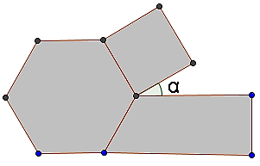

Quanto mede o ângulo α, indicado nessa figura?

(A) 30°
(B) 45°
(C) 60°
(D) 90°

GABARITO: A

